|  |  |  |  |  |
| --- | --- | --- | --- | --- |
| 修改日期 | 版本 | 修改原因 | 修改人姓名 | 立案單號 |
| 2018/08/16 | 1 | Created | 馬慈蓮 | 180807001223 |
| 2018/11/14 | 2 | 300K流量改善 | 蕭侑文 | 180321000847 |
| 2019/05/10 | 3 | 增加XML試算案件查詢 | 馬慈蓮 | 190410001583 |
| 2019/09/02 | 4 | 醫院傳輸代碼改讀檔 | 馬慈蓮 | 190611001167 |

**一、程式功能概述**

|  |  |  |  |  |
| --- | --- | --- | --- | --- |
| 程式功能 | 抵繳案件查詢 | | | |
| 程式名稱 | AAI4_0200 | | | |
| 作業方式 | ONLINE | | | |
| 概要說明 | 醫療費用折抵查詢功能 | | | |
| 需求單位 | 理賠企劃科 | | | |
| 作業單位 | 各行政中心服務科 | | | |
| 作業平台 | ■一般  □平板電腦  □手機 | | | |
| 使用對象 | ■員工(UCBean)  □客戶(CustomerBean) | | | |
| 個資遮蔽方式 | 畫面 | □無 □遮蔽 ■securitylog | 需遮蔽/  寫入LOG  的資料名稱 | 事故者ID，三登人員姓名， |
| 報表列印 | ■無 □遮蔽 □securitylog | 登入者ID |
| 檔案下載 | ■無 □遮蔽 □securitylog |  |
| 分頁處理方式 | □無 ■真分頁 □假分頁，分頁每頁_10_筆 | | | |
| 寄信處理 | 寄信對象 | ■無 □客戶　□壽險員工　□關係企業員工　□合作廠商 | | |
| 寄信方式 | ■無 □Billhunter　□MailSender | | |

**二、程式流程圖**

DTAAA100、DTAAI001、DTAAI401、DTAAI320、DTAAA001

顯示在畫面上

抵繳案件查詢

AAI4_0200

**三、相關檔案**

|  |  |  |  |  |  |  |
| --- | --- | --- | --- | --- | --- | --- |
| **項次** | **中文說明** | **檔案名稱** | **查詢** | **新增** | **修改** | **刪除** |
|  | 跨區取件分派紀錄檔 | DTAAA100 | ■ | □ | □ | □ |
|  | 理賠預付金給付記錄檔 | DTAAI001 | ■ | □ | □ | □ |
|  | 折抵醫療費用受理檔 | DTAAI401 | ■ | □ | □ | □ |
|  | 主動關懷合作醫院檔 | DTAAI320 | ■ | □ | □ | □ |
|  | 理賠受理檔 | DTAAA001 | ■ | □ | □ | □ |

**四、相關模組**

|  |  |  |
| --- | --- | --- |
| **項次** | **中文說明** | **程式名稱** |
|  | 醫療金折抵試算模組 | AA_I4Z002 |
|  |  |  |

**五、畫面**

[畫面圖](D:\\i92008is01\\Desktop\\intern_project\\spec\\aa_doc-master@ddc06949ca5\\CSR1_Doc\\docs\\AA理賠\\I4_折抵醫療費用\\畫面\\USAAI4_0200_抵繳查詢作業.htm)1

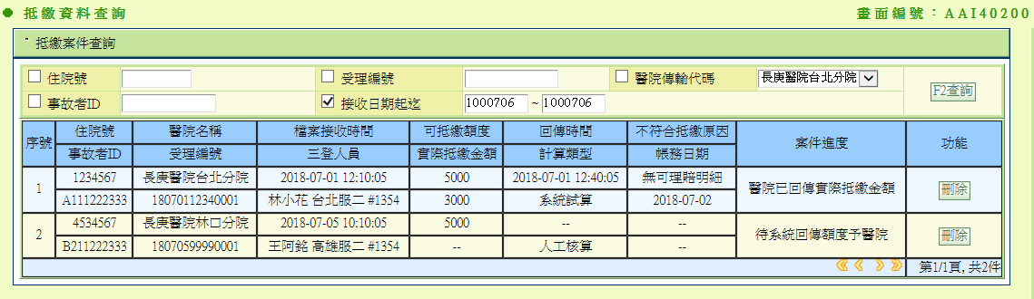

2019/05/10修改，增加XML試算資料查詢區塊

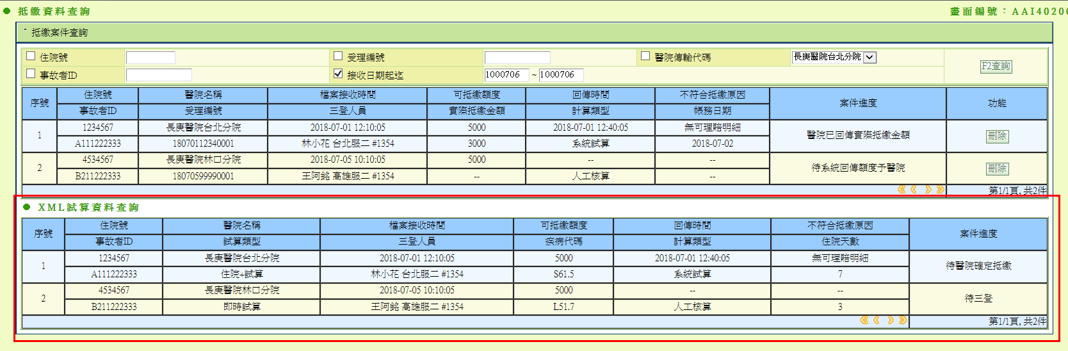

**六、程式內容**

1. **初始畫面**
   1. 查詢條件：
      1. 預設接收日期起迄checkBox打勾，起迄日預設系統日(格式YYYMMDD)
      2. 沒勾選前，輸入欄位&下拉式選單都為不可輸入狀態。
      3. 醫院傳輸代碼下拉式選單：~~讀取代碼：AA，HOSP_TNS_NO。~~
         1. 改取$DTAAI320：CALL AA_TIZ320.queryDTAAI320()
            1. 代碼：$DTAAI320. HOSP_TRN_NO
            2. 文字：$DTAAI320.HOSP_SNAME
2. **查詢button**
   1. 檢核：(不符合項目欄位請呈現紅色)

|  |  |  |
| --- | --- | --- |
| **項次** | **檢核** | **不符合時的錯誤訊息** |
|  | 查詢條件至少需勾選一項 | 查詢條件至少需輸入一項 |
|  | 有勾選住院號，則住院號不可無資料 | 住院號未輸入 |
|  | 有勾選受理編號，則受理編號不可無資料 | 受理編號未輸入 |
|  | 有勾選事故者ID，則事故者ID不可無資料 | 事故者ID未輸入 |
|  | 有勾選接收日期起迄，則起日需輸入 | 接收日期起日未輸入 |
|  | 有勾選接收日期起迄，則迄日需輸入 | 接收日期迄日未輸入 |
|  | 起日非日期格式(YYYMMDD) | 接收日期起日格式錯誤(YYYMMDD) |
|  | 迄日非日期格式(YYYMMDD) | 接收日期迄日格式錯誤(YYYMMDD) |
|  | 迄日 < 起日 | 接收日期起迄不合理 |

* 1. 依條件查詢$抵繳案件資料：
     1. SQL：讀取折抵醫療費用受理檔(DTAAI401)，

並以受理編號(APLY_NO)串連跨區取件分派紀錄檔(DTAAA100)，

並以預付金受理編號(PRE_APLY_NO)串連理賠預付金給付記錄檔(DTAAI001)，

並以醫院傳輸代號(HOSP_TNS_NO)串連主動關懷合作醫院檔(DTAAI320)，

並以受理編號(APLY_NO)串連理賠受理檔(DTAAA001)，

若有輸入.住院號，則DTAAI401.住院號(HOSP_NO) 需同輸入.住院號

若有輸入.受理編號，則DTAAI401.受理編號(APLY_NO) 需同輸入.受理編號

若有輸入.醫院傳輸代號，則DTAAI401.醫院傳輸代號(HOSP_TNS_NO) 需同輸入.醫院傳輸代號

若有輸入.事故者ID，則DTAAI401.事故者ID(OCR_ID) 需同輸入.事故者ID

若有輸入.轉檔完成日期，則DTAAI401.轉檔完成日期(TRN_END_DATE) 需同輸入.轉檔完成日期

取得下列欄位：

I401.住院號HOSP_NO, I320.醫院名稱HOSP_NAME, I401.轉檔結束時間TRN_END_DATE,

I401.可抵繳額度CAN_PAY_AMT, I401.回傳醫院時間SEND_HOSP_DATE, I401.事故者IDOCR_ID,

I401.受理編號APLY_NO, A100.三登人員KEYIN3_EMP_ID, I401.實際抵繳金額REAL_PAY_AMT,

I001.帳務日期ACNT_DATE, I401.預付金受編PRE_APLY_NO, I401.日額計算日期DAMT_CAL_DATE,

A100.三登結束日期KEYIN3_END_TIME, I401.額度計算日期DISCOUNT_DATE,

A001.案件進度APLY_STS, I401.實際折抵金額轉檔日期RAMT_TRN_DATE, I401.計算方式CAL_TYPE,

I401.不符合抵繳原因NOT_DISCOUNT_RESN

* + 1. 若查無資料：
       1. 畫面跳出訊息：查無資料。
    2. 若有資料：
       1. 判斷$案件進度
          1. IF $抵繳案件資料.轉檔結束時間TRN_END_DATE 無資料

$案件進度 = “資料轉檔中”

* + - * 1. ELSE IF $抵繳案件資料.日額計算日期DAMT_CAL_DATE 無資料

$案件進度 = “系統自動試算日額額度中”

* + - * 1. ELSE IF $抵繳案件資料.三登結束日期KEYIN3_END_TIME 無資料

$案件進度 = “待三登”

* + - * 1. ELSE IF $抵繳案件資料.額度計算日期DISCOUNT_DATE 無資料

$案件進度 = “待核賠人員計算額度中”

* + - * 1. ELSE IF $抵繳案件資料.回傳醫院時間SEND_HOSP_DATE 無資料

$案件進度 = “待系統回傳額度予醫院”

* + - * 1. ELSE IF $抵繳案件資料.實際折抵金額轉檔日期RAMT_TRN_DATE 無資料

$案件進度 = “待醫院確定抵繳”

* + - * 1. ELSE IF $抵繳案件資料.帳務日期ACNT_DATE 無資料

$案件進度 = “待匯款予醫院”

* + - * 1. ELSE IF $抵繳案件資料.案件進度APLY_STS != 8開頭

$案件進度 = “已完成匯款”

* + - * 1. ELSE

$案件進度 = “已結案”

* + - 1. 判斷$三登資料
         1. IF $抵繳案件資料.三登人員KEYIN3_EMP_ID 有值

$人事檔資料 = CALL PersonnelData.getByEmployeeID()，傳入參數：$抵繳案件資料.三登人員

IF $人事檔資料 = null

$三登資料 = $抵繳案件資料.三登人員

ELSE

$三登資料 = $人事檔資料.getName姓名 + “ ”+ $人事檔資料. getDivShortName單位簡稱+”#”+$人事檔資料.getInstitutionPhone3分機

* + - 1. 將資料顯示在畫面上

|  |  |  |
| --- | --- | --- |
| **序號** | **說明欄位** | **資料來源** |
|  | 序號 | 從1開始排序 |
|  | 住院號 | $抵繳案件資料.住院號 HOSP_NO |
|  | 事故者ID | $抵繳案件資料.事故者ID OCR_ID |
|  | 醫院名稱 | $抵繳案件資料.醫院名稱HOSP_NAME |
|  | 受理編號 | $抵繳案件資料.受理編號APLY_NO |
|  | 接收時間 | $抵繳案件資料.轉檔結束時間TRN_END_DATE |
|  | 三登人員 | $三登資料 |
|  | 可抵繳額度 | $抵繳案件資料.可抵繳額度CAN_PAY_AMT |
|  | 實際抵繳金額 | $抵繳案件資料.實際抵繳金額REAL_PAY_AMT |
|  | 回傳時間 | $抵繳案件資料.回傳醫院時間SEND_HOSP_DATE |
|  | 帳務日期 | $抵繳案件資料.帳務日期ACNT_DATE |
|  | 案件進度 | $案件進度 |
|  | 計算類型 | IF $抵繳案件資料.計算方式CAL_TYPE = ‘1’  顯示：”系統試算”  ELSE IF $抵繳案件資料.計算方式CAL_TYPE = ‘2’  顯示：” 人工核算” |
|  | 不符合抵繳原因 | $抵繳案件資料.不符合抵繳原因NOT_DISCOUNT_RESN |

* 1. 依條件查詢$XML試算案件資料：
     1. 查詢條件：
        1. 讀取XML抵繳試算資料檔($DTAAI506)
        2. 並以醫院傳輸代號(HOSP_TNS_NO)串連主動關懷合作醫院檔(DTAAI320)，
        3. 若有輸入.住院號，則DTAAI506.住院號(HOSP_NO) 需同輸入.住院號
        4. 若有輸入.受理編號，則DTAAI506.案件編號(CASE_NO) 需同輸入.受理編號
        5. 若有輸入.醫院傳輸代號，則DTAAI506.醫院傳輸代號(HOSP_TNS_NO) 需同輸入.醫院傳輸代號
        6. 若有輸入.事故者ID，則DTAAI506.事故者ID(OCR_ID) 需同輸入.事故者ID
        7. 若有輸入.轉檔完成日期，則DTAAI506.輸入日期(INPUT_DATE) 需同輸入.轉檔完成日期
     2. 若查無資料：
        1. 畫面跳出訊息：查無資料。
     3. 若有資料：
        1. 判斷$案件進度
           1. IF $XML試算案件資料.試算類型(CHK_TYPE) = ‘H’or ‘O’

IF$XML試算案件資料.回傳醫院時間(SEND_HOSP_DATE) 有資料

$案件進度 = “抵繳額度已回傳醫院”

ELSE

$案件進度 = “系統自動試算日額額度中”

* + - * 1. ELSE

IF $XML試算案件資料.日額計算日期DAMT_CAL_DATE 無資料

$案件進度 = “系統自動試算日額額度中”

ELSE IF $XML試算案件資料.三登結束日期KEYIN3_END_TIME 無資料

$案件進度 = “待三登”

ELSE IF $XML試算案件資料.額度計算日期DISCOUNT_DATE 無資料

$案件進度 = “待核賠人員計算額度中”

ELSE IF $XML試算案件資料.回傳醫院時間SEND_HOSP_DATE 無資料

$案件進度 = “待系統回傳額度予醫院

ELSE

$案件進度 = “抵繳額度已回傳醫院” AAI5_B004

* + - 1. 判斷$三登資料：
         1. IF $XML試算案件資料.三登人員KEYIN3_EMP_ID 有值 且不為 “AAI5_B004”

$人事檔資料 = CALL PersonnelData.getByEmployeeID()，傳入參數：$XML試算案件資料.三登人員

IF $人事檔資料 = null

$三登資料 = $XML試算案件資料.三登人員

ELSE

* + - * 1. $三登資料 = $人事檔資料.getName姓名 + “ ”+ $人事檔資料. getDivShortName單位簡稱+”#”+$人事檔資料.getInstitutionPhone3分機
      1. 將資料顯示在畫面上

|  |  |  |
| --- | --- | --- |
| **序號** | **說明欄位** | **資料來源** |
|  | 序號 | 從1開始排序 |
|  | 住院號 | $XML試算案件資料.住院號 HOSP_NO |
|  | 事故者ID | $XML試算案件資料.事故者ID OCR_ID |
|  | 醫院名稱 | $XML試算案件資料.醫院名稱HOSP_NAME |
|  | 試算類型 | $XML試算案件資料.試算類型  H:住院通知  O:線上  B:批次 |
|  | 接收時間 | $XML試算案件資料.輸入日期INPUT_DATE |
|  | 三登人員 | $三登資料 |
|  | 可抵繳額度 | $XML試算案件資料.本次計算額度THIS_CAL_AMT |
|  | 疾病代碼 | $XML試算案件資料.疾病代碼(ICD_CODE) |
|  | 回傳時間 | $XML試算案件資料.回傳醫院時間SEND_HOSP_DATE |
|  | 計算類型 | IF $XML試算案件資料.計算方式CAL_TYPE = ‘1’  顯示：”系統試算”  ELSE IF $XML試算案件資料.計算方式CAL_TYPE = ‘2’  顯示：” 人工核算” |
|  | 不符合抵繳原因 | $XML試算案件資料.不符合抵繳原因NOT_DISCOUNT_RESN |
|  | 住院天數 | $XML試算案件資料.住院天數(HOSP_DAY) |
|  | 案件進度 | $案件進度 |

SQL:

select I401.HOSP_NO, I320.HOSP_NAME, I401.TRN_END_DATE, I401.CAN_PAY_AMT,

I401.SEND_HOSP_DATE, I401.OCR_ID, I401.APLY_NO, A100.KEYIN3_EMP_ID, I401.REAL_PAY_AMT, I001.ACNT_DATE, I401.PRE_APLY_NO, I401.DAMT_CAL_DATE, A100.KEYIN3_END_TIME,

I401.DISCOUNT_DATE, A001.APLY_STS, I401.CAL_TYPE, I401.NOT_DISCOUNT_RESN

from DBAA.DTAAI401 I401

left join DBAA.DTAAA100 A100

on I401.APLY_NO = A100.APLY_NO

left join DBAA.DTAAI001 I001

on I401.PRE_APLY_NO = I001.APLY_NO

left join DBAA.DTAAI320 I320

on I401.HOSP_TNS_NO = I320.HOSP_TRN_NO

left join DBAA.DTAAA001 A001

on I401.APLY_NO = A001.APLY_NO

where I401.HOSP_NO = ':HOSP_NO'

and I401.APLY_NO = ':APLY_NO'

and I401.HOSP_TNS_NO = ':HOSP_TNS_NO'

and I401.OCR_ID = ':OCR_ID'

and I401.TRN_END_DATE between ':STR_DATE' and ':END_DATE'

order by I401.CASE_NO

with ur

XML試算案件SQL

select I506.HOSP_NO ,I506.HOSP_CODE ,I506.HOSP_TNS_NO ,I506.INPUT_DATE ,

I506.THIS_CAL_AMT ,I506.SEND_HOSP_DATE ,I506.NOT_DISCOUNT_RESN ,

I506.OCR_ID ,I506.CHK_TYPE ,I506.KEYIN3_EMP_ID ,I506.ICD_CODE ,

I506.CAL_TYPE ,I506.HOSP_DAY, I320.HOSP_NAME, I506. DAMT_CAL_DATE

from DBAA.DTAAI506 I506

left join DBAA.DTAAI320 I320

on I506.HOSP_TNS_NO = I320.HOSP_TRN_NO

where I506.HOSP_NO = ':HOSP_NO'

and I506.CASE_NO = ':APLY_NO'

and I506.HOSP_TNS_NO = ':HOSP_TNS_NO'

and I506.OCR_ID = ':OCR_ID'

and I506.INPUT_DATE between ':STR_DATE' and ':END_DATE'

order by I506.CASE_NO

with ur